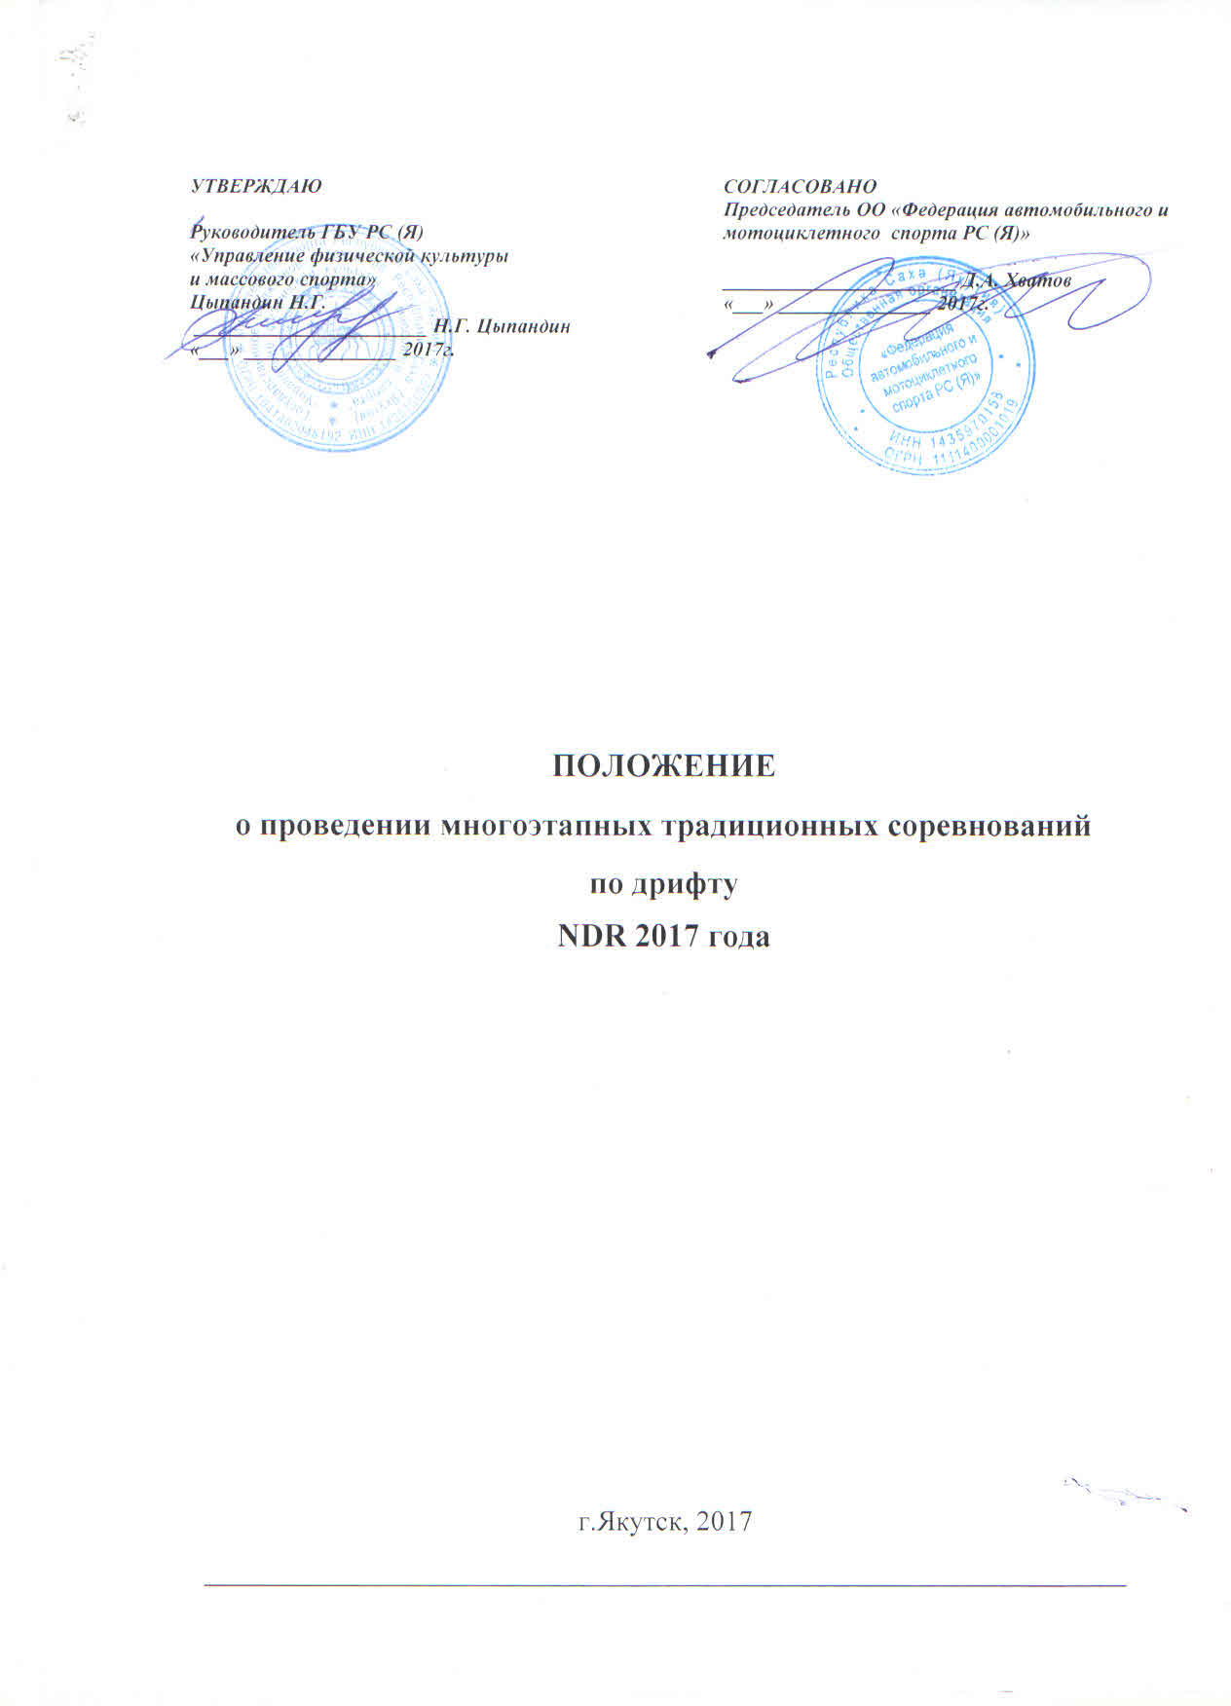

Оглавление
- Введение
- Цели и задачи проведения официальных соревнований
- Руководство проведения соревнований
- Календарь и место проведения соревнований
- Трассы
- Обеспечение мер безопасности
- Официальные лица
- Нормативная база
- Подача заявок и требования к участникам, водителям
- Допускаемые автомобили
- Реклама
- Условия проведения соревнований. Классификация. Определение результатов
- Регистрация участников
- Техническая инспекция
- Тренировки
- Квалификация
- Парные заезды
- Некорректное поведение. Опасная езда
- Начисление очков
- Награждение
- Спорные вопросы, протесты и аппеляции

- ВВЕДЕНИЕ

1.1 Настоящий Регламент на основании Положения о всероссийских Соревнованиях по автомобильному спорту 2012 года и определяет порядок организации и проведения официальных соревнований на 2017 год по дрифтингу.
- Нормативными документами организации и проведение соревнований:
- правила организации и проведения соревнований по дрифтингу (правила);
- технические требования к автомобилям, участвующим в спортивных соревнованиях по дрифтингу;
- настоящий Регламент и Приложения к нему;
- регламент этапа (РЭ);
- Данный Регламент, вступая в силу с момента утверждения, заменяет все ранее действующие регламенты.

- ЦЕЛИ И ЗАДАЧИ ПРОВЕДЕНИЯ ОФИЦИАЛЬНЫХ СОРЕВНОВАНИЙ.

Многоэтапные соревнования по дрифтингу проводятся в целях выявления лучших спортсменов в данном виде спорта, повышение спортивных навыков и водительского мастерства, удовлетворение зрительского интереса к автомобильным дисциплинам технических видов спорта, пропаганды здорового образа жизни и безопасного вождения автомобиля

.
- РУКОВОДСТВО ПРОВЕДЕНИЯ МНОГОЭТАПНЫХ
СОРЕВНОВАНИЙ ПО ДРИФТУ.

Организаторы
  - Общее руководство подготовкой и проведением соревнований осуществляют:
Общественная некоммерческая организация «Nord Drift Racing»
- Директор гонки: Сараева Наталья Николаевна, тел:89246603637

- КАЛЕНДАРЬ И МЕСТО ПРОВЕДЕНИЯ СОРЕВНОВАНИЙ.

- Календарь

№ | Дата | Город проведения | Место проведения
Этапа | проведения
1  Этап | 11 Ноября 2017г | г. Якутск, мкр-район Марха | Намцырский тракт 1-й км
2  Этап | 25 Ноября 2017г | г. Якутск, мкр-район Марха | Намцырский тракт 1-й км
3  Этап | 10 Марта 2018г | г. Якутск, мкр-район Марха | Намцырский тракт 1-й км
4  Этап | 24 Марта 2018г. | г. Якутск, мкр-район Марха | Намцырский тракт 1-й км

5.ТРАССЫ

Месторасположения трассы для проведения соревнований - Намцырский тракт 1-й км
Покрытие трассы– лёд.

6.ОБЕСПЕЧЕНИЕ МЕР БЕЗОПАСНОСТИ
  - Обеспечение мер безопасности при проведении соревнований осуществляется на основании Постановлении Правительства РФ от 3 мая 1994 года №446 / О мерах по усилению безопасности дорожного движения при проведении в РФ спортивных мероприятий вне специальных спортивных сооружений/, /Рекомендации по обеспечению безопасности и профилактики травматизма при занятиях физической культурой и спортом/(№44 от 01.04.1993)
  - Движение во время соревнования по дорогам общего пользования осуществляется без образования, каких либо колонн с соблюдением ПДЦ. Дороги общего пользования не входят в трассу соревнований.
На время проведения соревнований осуществляется обязательное страхование:
-жизни и здоровья участников - участником, с помощью приглашенного организатором страхового агента, контролируется секретарем соревнования:
- транспортного средства участника - участником, по желанию:
гражданской ответственности участника - участником (согласно действующему законодательству)
Трассы соревнований закрыты для движения автомобилей, не участвующих в соревнованиях. Перекрытие осуществляется по согласованию с УВД\ГИБДД сотрудниками и патрульными автомобилями.
Несоблюдение техники безопасности при проведении ремонтных работ, сервиса, заправки и т.п.
Пенализируются в соответствии с регламентом вплоть до исключения из соревнований.
Контроль за соответствием автомобилей участников требованиям безопасности, возлагается на технического комиссара соревнований.
Контроль за соблюдением правил проведения соревнований, регламента и других нормативных актов, в том числе, и в части обеспечения безопасности, возлагается на коллегию спортивных комиссаров (КСК) и руководителя гонки(этапа).
Для безопасности участников и гостей соревнования скорость движения всех транспортных средств на месте проведения(кроме трассы)строго ограничена 5- ю км/ч.
На месте проведения соревнований постоянно присутствуют пожарный автомобиль и автомобиль скорой медицинской помощи.
Организатор не несет ответственности за ущерб и повреждения, причиненные участникам и их имуществу, за исключением случаев, прямо предусмотренных настоящими Правилами.
Все участники принимают участие в соревнованиях на свой собственный риск. Своей подписью на заявочной форме участники отказываются от каких либо прав на компенсацию расходов, которые могут возникнуть в результате происшествия во время соревнований.

- ОФИЦИАЛЬНЫЕ ЛИЦА.

  - Официальные лица.

РУКОВОДИТЕЛЬ ГОНКИ Сараева Н.Н.

ПРЕДСЕДАТЕЛЬ КСК Сараев А.В.

ТЕХНИЧЕСКИЙ КОМИСАР Сараев А.В.

ДИРЕКТОР ГОНКИ Сараева Н.Н.

ПРЕСС СЕКРЕТАРЬ Кычкин Е.В.

СЕКРЕТАРЬ СОРЕВНОВАНИИ Кычкина Н.Н.

  - Коллегия спортивных Комиссаров:

ПРЕДСЕДАТЕЛЬ Сараев А.В.

ЧЛЕНЫ КСК : Сараев А.В.

Раликов А.Н.
Поломошников А.П.

Официальные лица имеют право выполнять только те функции, для выполнения которых они назначены. Одно и то же лицо может быть назначено для выполнения нескольких функций при наличии соответствующей квалификации.

- НОРМАТИВНАЯ БАЗА.

  - Нормативными документами для проведения многоэтапных соревнований являются правила проведения соревнований по дрифту РАФ, Спортивный кодекс РАФ и Приложение к нему.
  - Соревнования проводятся под руководством Коллегии Спортивных Комисаров.
  - Вся полнота ответственности за точное соблюдение положений текста настоящего Регламента и всех его приложений и дополнений во время проведения соревнований возлагается на Руководителя Гонки. Материальное обеспечение Коллегии Спортивных Комисаров реализуется Организатором.

- ПОДАЧА ЗАЯВОК И ТРЕБОВАНИЯ К УЧАСТНИКАМ, ВОДИТЕЛЯМ.

  - Участвовать можно с 16 лет с одним из представителей родителей с нотариально заверенным разрешением и спортивной страховкой на 100 т.р., а с 18 лет, водители имеющие Лицензию Водителя .
  - Заявки на участие в соревнованиях подаются Организатору в установленной форме. Заявка должна сопровождаться заявочным взносом.
  - Заявочные взносы возвращаются полностью:
* кандидатам, чьи заявки отклонены,
*в случае поломки (не подлежащей ремонту на месте)
*в случае если соревнование не состоялось.
  - Экипировка Водителей в соответствии с Главой 3 Приложения к СК РАФ(требования к водителям) шлем закрытого или открытого типа, защитный комбинезон, перчатки, подшлемник и ботинки.

- ДОПУСКАЕМЫЕ АВТОМОБИЛИ.

10.1.1. К участию в Соревнованиях допускаются легковые автомобили
серийного производства, подготовленные в соответствии с «Техническими требованиями к легковым автомобилям, участвующем в соревнованиях по дрифту 2017»
    - Допускаются автомобили только с приводом на заднюю ось.
10.1.3 Автомобили с приводом на переднюю ось, а так же автомобили с полным приводом не допускаются к соревнованиям.
*Допускаются изменения, внесенные в автомобили, благодаря которым привод осуществляется 100% на заднюю ось.
*К участию не допускаются автомобили, привод которых изменен на задний с применением электронных устройств(контроллеры заднего привода).
    - Покрышки должны быть зимнего типа без повреждений и деформации,обязательно шипованные гражданским шипом.
ШИРИНА НЕ ДОЛЖНА ПРЕВЫШАТЬ 265ММ

  - ТРЕБОВАНИЯ ПО БЕЗОПАСНОСТИ.
    - Рекомендовано все автомобили оборудовать каркасом безопасности.
    - В автомобилях допускается установка 2-х спортивных сидений.
Все сидения должны быть омологированными (Стандарт 8855/1999 или 8862/2009) и не должны подвергаться никаким изменениям. Допускаются применение сидений с просроченным сроком омологации при этом состояние должно быть удовлетворительным.
    - В автомобиле для каждого сидения должны быть установлены ремни безопасности. Обязательны ремни, состоящие из двух плечевых и одной поясничной лямки. Точки крепления на кузове: для поясничной лямки-две, для плечевых лямок - две.

11.РЕКЛАМА.

  - Автомобили Участников могут нести на себе любой вид рекламы при соблюдении условий, что эта реклама;
* не противоречит законодательству России и регламентации РАФ.
*не занимает мест, зарезервированных для наклеек и стартовых номеров соревнования.
  - Регламентом соревнования может быть предусмотрено размещение на автомобилях обязательной рекламы, от размещения которой Участники не могут отказаться ни при каких условиях

.
- УСЛОВИЯ ПРОВЕДЕНИЯ СОРЕВНОВАНИЙ,
КЛАССИФИКАЦИЯ,ОПРЕДЕЛЕНИЕ РЕЗУЛЬТАТОВ.

  - Соревнования проводятся в личных зачетах. Стартовые номера распределяются путем жеребьевки.
  - Многоэтапные соревнование по дрифту будет считаться состоявшимся в том случае, если фактически будет организовано и проведено более половины заявленных этапов.
  - Каждый Этап соревнований проводится в течении одного дня.
  - Проведение тренировок, квалификации, разминок и гонок осуществляется в соответствии с Частным Регламентом этапа.
  - При выведении итоговых результатов в личном зачете принимаются во внимание сумма очков, полученная на всех этапах Традиционного соревнования по дрифту.

- РЕГИСТРАЦИЯ УЧАСТНИКОВ.

  - Все прибывшие на соревнование участники должны пройти регистрацию, административные и техническую проверки.
  - Все участники предоставляют на административную проверку следующие документы:
- Полис обязательного медицинского страхования
-Полис страхования то травм и несчастных случаев, действующих во время соревнований по автомобильному спорту.
-Водительское удостоверение.
-Заполненную заявку на участие,
В случае отсутствия необходимых документов Организатор вправе отказать участнику в регистрации.

- ТЕХНИЧЕСКАЯ ИНСПЕКЦИЯ.

  - Все автомобили, участвующие в соревновании должны пройти техническую инспекцию, время и место которой Организатор обязан опубликовать в программе соревнования.
  - Техническую инспекцию проводит ТЕХНИЧЕСКИЙ КОМИСАР соревнования.
  - Основная задача технической инспекции - проверка на соответствие автомобилей участников техническим требованиям к автомобилям, участвующим в соревнованиях по дрифту и проверка экипировка водителя.

- ТРЕНИРОВКИ.

  - Организатор обязан предоставить всем участникам возможность свободных либо по расписанию тренировок по трассе соревнования.
  - К тренировкам допускаются зарегистрированные участники, прошедшие административные и технические проверки.

- КВАЛИФИКАЦИЯ.

  - Зарегистрированные водители, допускаются к предварительной квалификации. Предварительная квалификация(ПК)проводится для выявления водителей способных обеспечить безопасное управление автомобилем на трассе и является частью тренировки.
  - После ПК проводится основная квалификация(ОК).Основная задача квалификационных заездов - определить 16(8) лучших участников, которые будут бороться в ОСНОВНОЙ части соревнования-заезды ЦУЙСО.
  - КВАЛИФИКАЦИЯ проводит на трассе соревнования, каждый участник имеет право на одну прогревочную и две зачетные попытки. Если с автомобилем случилась неисправность до выхода, то водитель обязан уведомить главного судью о случившемся, и имеет право на ремонт в течении 15 минут. Если в течении 15 минут автомобиль не появился в зоне старта, Участник дисквалифицируется.
  - Судьи выставляют за каждую зачетную попытку баллы, которые заносятся в общий протокол квалификации.

- ПАРНЫЕ ЗАЕЗДЫ.(ЦУЙСО).

Парные заезды являются ОСНОВНОЙ частью соревнований по дрифтингу.

  - Из лучших водителей по результатам одиночных заездов формируют «ТОП 16» или «ТОП 8».где проводятся парные заезды Цуйсо. Участники из «ТОП 16» или «ТОП8» формируют сетку парных заездов, по которой участник, занявший первое место соревнуется с участником занявшим последнее место.
В «ТОП 4»(полуфинале) 4 победителя парных заездов.
2 проигравших в 2 парных заездах»ТОП 4»(полуфинала)соревнуются в парном заезде за 3-4 места. Победитель парного заезда за 3-4 места получает 3-е место на соревновании, проигравший 4-е место.
2 победителя2 парных заездов «ТОП 4»(полуфинала)проходят в следующий тур - Финальный парный заезд за 1-2 места. Победитель получает первое место, проигравший второе.
  - Все заезды пар Цуйсо должны проходить непрерывно до выявления победителя соревнований - это важно.
  - За пять минут до приглашения участника на старт - техническое обслуживание его автомобиля должно быть завершено.
17.4. Отказ следовать инструкциям судьи старта, руководителя гонки или других официальных лиц соревнования для всех находящихся в предстартовой зоне заездов ЦУЙСО - должен привести к дисквалификации водителя.

- НЕКОРРЕКТНОЕ ПОВЕДЕДИЕ. ОПАСНАЯ ЕЗДА.

  - Всякое неспортивное поведение или действие, наносящие ущерб интересам
соревнования или автомобильного спорта в целом предпринятое Участником, рассматривается Руководителем гонки и Спортивным Комиссаром, которые вправе принять любое решение из возможных наказаний; денежный штраф, дисциплинарное наказание, исключение из соревнований. Поводом для исключения из соревнования может быть, в частности, получение участником ТРЕХ дисциплинарных замечаний, объявленных руководителем гонки.
  - Если, по мнению Руководителя гонки, езда какое либо водителя является неправильной, некорректной или опасной, создает Водителю преимущества или же снижает шансы другого Водителя, он может остановить заезд и повторить старт. Виновника перезаезда объявляется дисциплинарное замечание. На такое решение не может подаваться протест.
  - В случае исключения Участника из соревнования, очки за этап не зачисляются.
  - В случае дисквалификации Участника до конца чемпионата все очки, набраные на предыдущих этапах, аннулируются.

- НАЧИСЛЕНИЕ ОЧКОВ

ПАРНЫЕ ЗАЕЗДЫ. КВАЛИФИКАЦИЯ
1 место | 200 | 1 место | 25
2 место | 180 | 2 место | 21
3 место | 160 | 3 место | 19
4 место | 140 | 4 место | 17
ТОП8 | 110 | 5-6 место | 12
ТОП16 | 80 | 7-8 место | 9
ТОП 32 | 40 | 9-12место | 6
 |  | 13-16место | 4
 |  | 17-24место | 2
 |  | 25-32место | 1

20.НАГРАЖДЕНИЕ.

Водителю, набравшему по итогам всех этапов традиционного соревнования наибольшее число, присваивается звание «Победитель многоэтапного соревнования по дрифту по республике (САХА) ЯКУТИЯ 2017 года. И награждается ценным призом, дипломом и кубком. Водители, занявшие 2-е и 3- е места, именуются серебряный и бронзовый призеры многоэтапного соревнования по дрифту 2017 г и награждаются дипломами.

- СПОРНЫЕ ВОПРОСЫ, ПРОТЕСТЫ И АППЕЛЯЦИИ.
  - Участники вправе изложить все обстоятельства, которые могут, по его мнению, повлиять на принятие решения о пенализации или иных вопросах, затрагивающих интересы Участника, в письменном заявлении на имя Руководителя гонки, которое передается Руководителю гонки. Обстоятельства, изложенные в таких заявлениях, должны быть изучены Председателем КСК, а решение доведено до участника, которому, по его требованию, должна быть выдана копия заявления с изложением принятого по нему решения и подписью Председателя КСК или, если решение принималось Спортивными комиссарами, председателя КСК. Председатель КСК обязан передать заявление Участника на рассмотрение Спортивным комиссарам, если принятие решения по данному вопросу относится к их компетенции.
  - Протесты подаются в письменной форме на Председателя КСК в течение 30 минут после опубликования результатов соревнования, при подаче протеста оплачивается залог в сумме 3000 рублей, по принятию положительного решения вся сумма залога возвращается.
21.3. Обо всех поступивших протестах немедленно сообщается Спортивным комиссарам, которые рассматривают все протесты, по возможности, сразу же после их подачи, однако слушания по протестам, которые не могут повлиять на ход соревнования, могут быть рассмотрены Спортивными комиссарами в конце соревнования.
Все стороны, связанные с протестом, а так же приглашенные ими свидетели, должны быть выслушаны при рассмотрении протеста. В случае если Спортивные комиссары уверенны, что все заинтересованные стороны получили приглашение, но одна или некоторые из них отсутствуют, решение может быть принято и в отсутствие этих сторон.
Решение по протесту сообщается Участнику, подавшему протест, непосредственно после
Окончания слушания по протесту. По требованию Участника решение выдается в письменном виде за подписью председателя КСК. Если решение не может быть выдано непосредственно после слушания по протесту, Участнику должно быть объявлено место и время, где и когда будет выдано такое решение.

